**Product onderzoek Faith**

Sander Bakkum

18-05-2022

**Inhoud:**

- Introductie

- Game onderzoek

- Concurrentie onderzoek

- Conclusie

Introductie:

Faith is een horror game op Roblox. Het spel is een realisct & 3d spel wat je in singleplayer & multieplayer zou kunnen spelen.

Game onderzoek:

Spellen die een beetje hetzelfde gevoel gegeven zijn games zoals

Resident Evil en Outlast. Deze games zijn meer hetzelfde qua Story en het gevoel wat je hebt als je het spel speelt.

Resident Evil:

Dit spel gaat over een grote organisatie wat mensen in zombies veranderd en expiriementen doet op mensen om ze tot “bio-organic wapen” te maken de bedoeling is om te onderzoeken wat er is gebeurd en jezelf veilig te stellen.

Resident Evil heeft een goed & interessant verhaal. Verder is de gameplay leuk en makkelijk om te spelen.

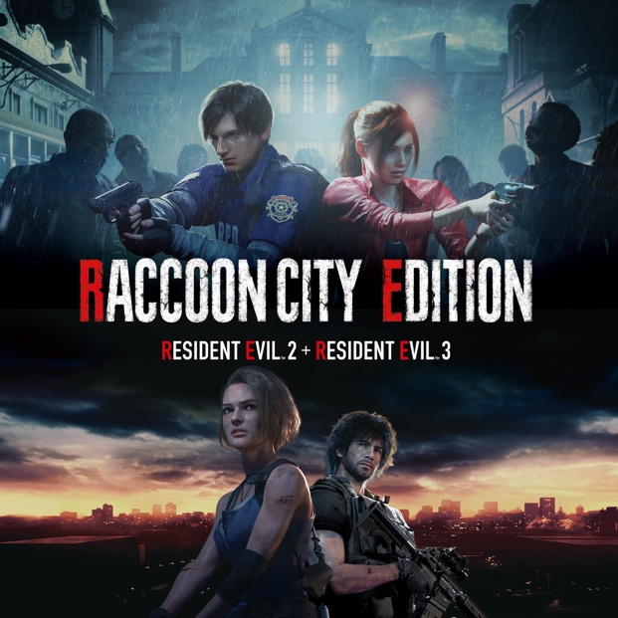

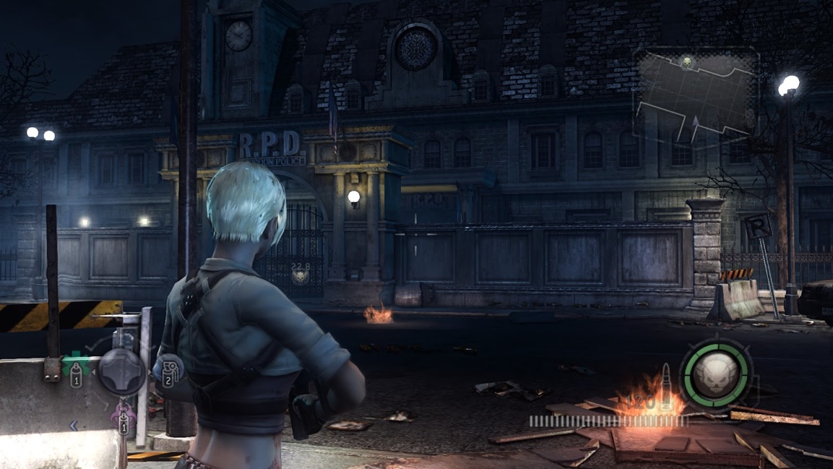

Outlast:

Outlast gaat over een psychiatrische inrichting die wordt overspoeld door moordlustige patiënten de bedoeling is te ontsnappen

Wat er goed is zijn de jumpscares en het gevoel dat je krijgt als het speelt dat je altijd moet opletten.

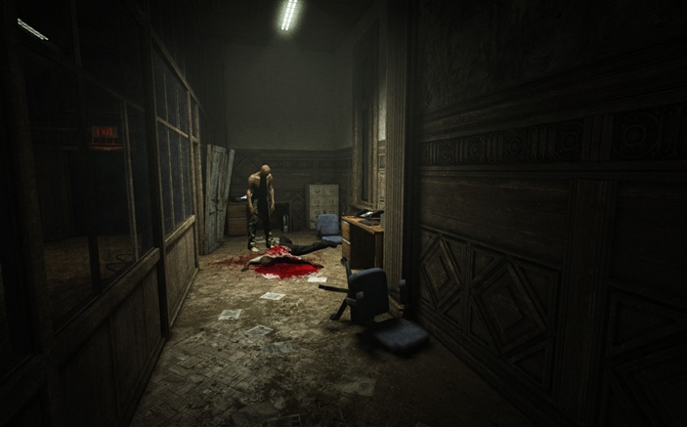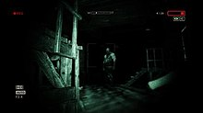

Concurrentieonderzoek:

Concurrenten die wij hebben zijn eigenlijk andere horror games die op roblox te vinden zijn zoals The Mimic, The Nanny & Friged dusk. Deze games zijn concurrenten omdat ze een grote fanbase hebben. De spellen die zijn genoemd zijn qua gameplay & story niet hetzelfde.

The Mimic:

Dit spel is goed omdat ze een origineel en goed verhaal hebben verder zijn de models goed gemaakt.

Wat minder is aan deze game is dat het niet heel realistisch eruit ziet waardoor het gevoel tijdens het spelen minder echt is en dus minder eng.

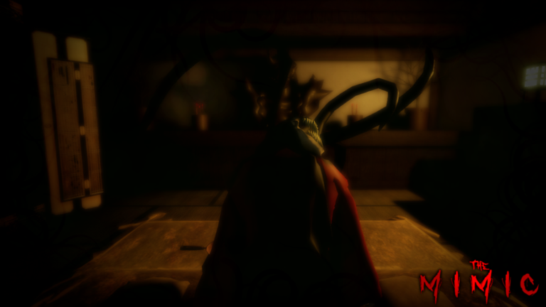

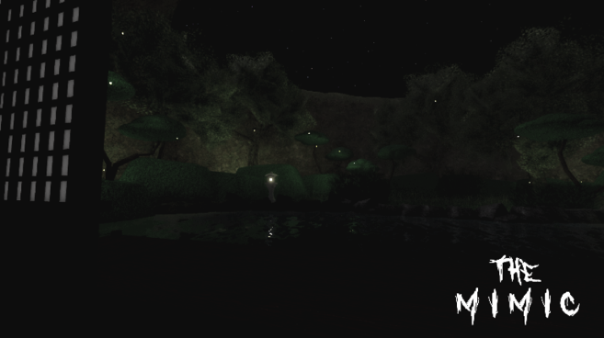

The Nanny:

Dit spel is een horror game waar je wordt achtervolgd door The Nanny. Je moet voorkomen dat je gepakt wordt waardoor je bang zou moeten worden.

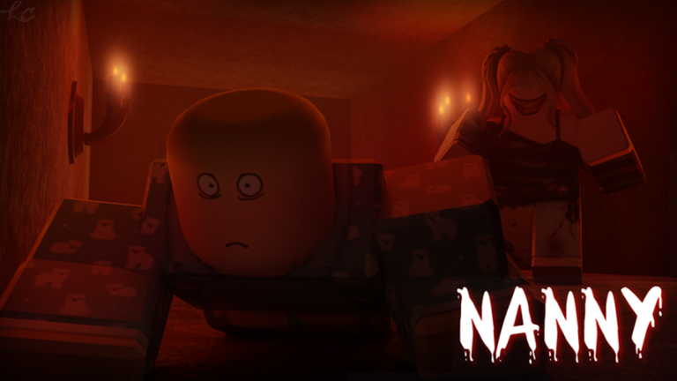

Friged dusk

Conclusie:

We zijn op de conclusie gekomen dat de game Faith een grote kans heeft on te slagen aangezien het spel origineel is en meer realistisch dan andere spellen op Roblox. Verder is het spel erg groot waardoor er genoeg gameplay is.